**ПРОЕКТИРОВЩИК**

**Архитектура продукта**

1. Тело программы: включает в себя модули, отвечающие за взаимодействие с нейросетью, обучение моделей, преобразование массивов данных, связь с БД, выстраивание графической среды (построение GUI)

2. Хранилище данных: база данных для хранения голосовых и пользовательских данных

3. Пользовательский интерфейс (UI): часть приложения, с которой пользователь взаимодействует для ввода текста и выбора голоса

4. Аутентификация и управление учетными записями: компонент, предоставляющий безопасное управление учетными записями пользователей, аутентификацию и регистрацию.

**Требования к системному ПО**

Для обеспечения эффективной работы приложения важно запускать его на операционной системе Windows, так как разработка и тестирование осуществлялись на этой платформе, а также система управления базами данных PostgreSQL 15. Особое внимание следует уделить ознакомлению с руководством по развертыванию нейросети на персональном компьютере, которое поможет правильно настроить объекты и предоставить необходимые ресурсы для работы приложения. Необходимый файл может быть найден и загружен на ресурсе GitHub, где также доступна подробная информация и инструкции по развертыванию и настройке.

**Архитектурная диаграмма**

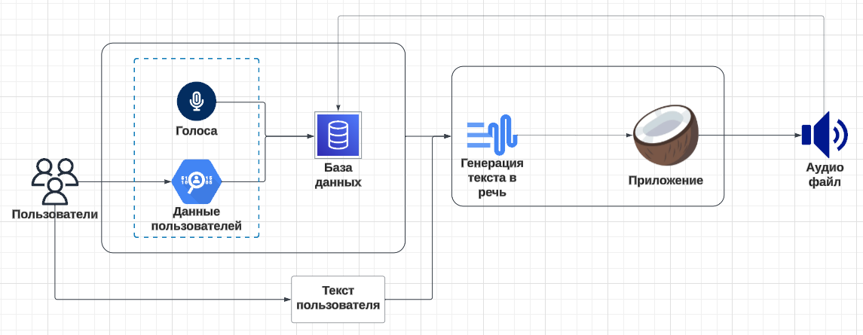

Рисунок 1 – Архитектурная диаграмма

**Функциональная диаграмма**

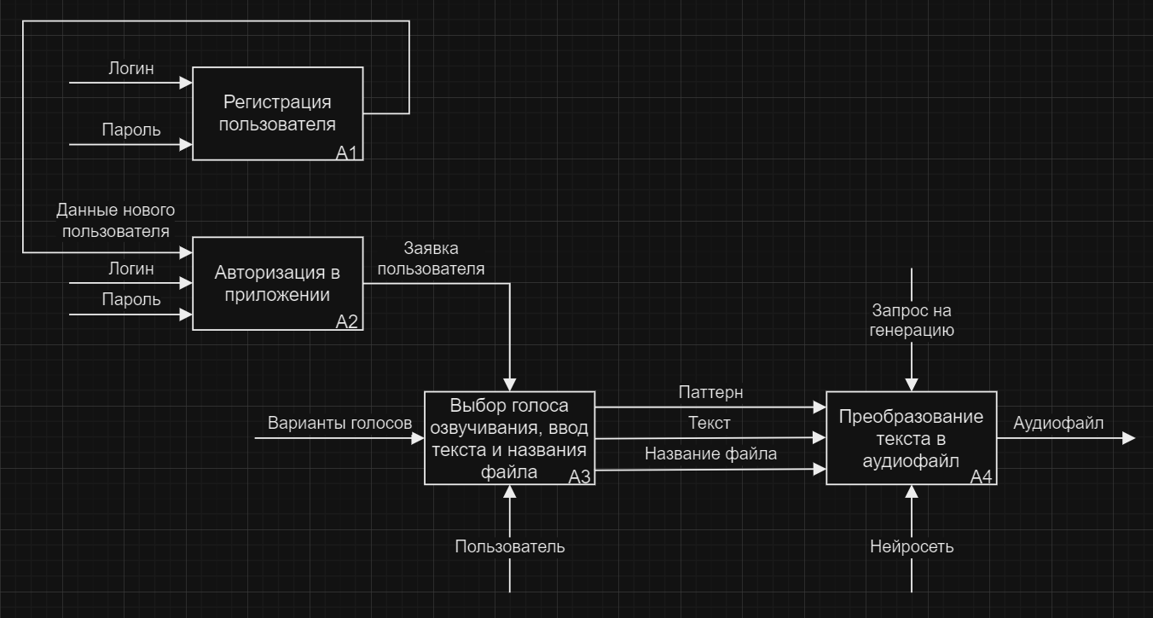

Рисунок 2 – Фактическая детализированная функциональная диаграмма

**Диаграмма последовательности**

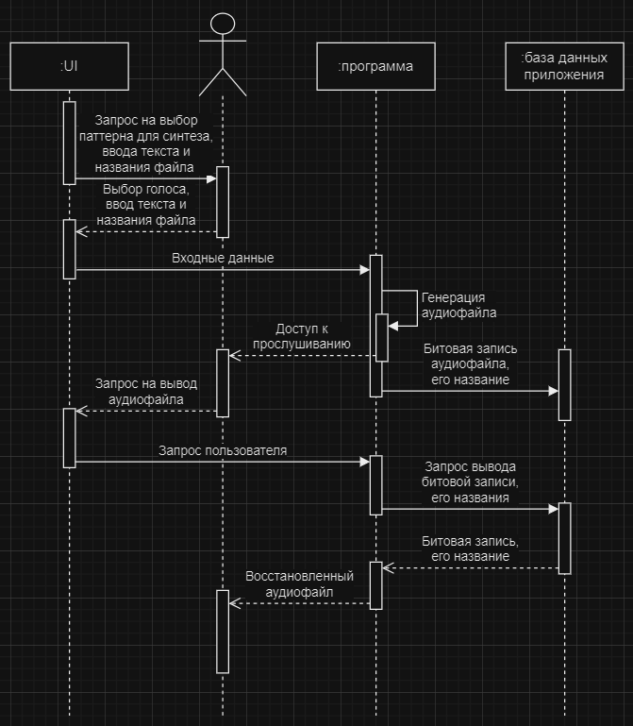

Рисунок 3 – Регистрация в приложении

**Концептуальная модель БД**

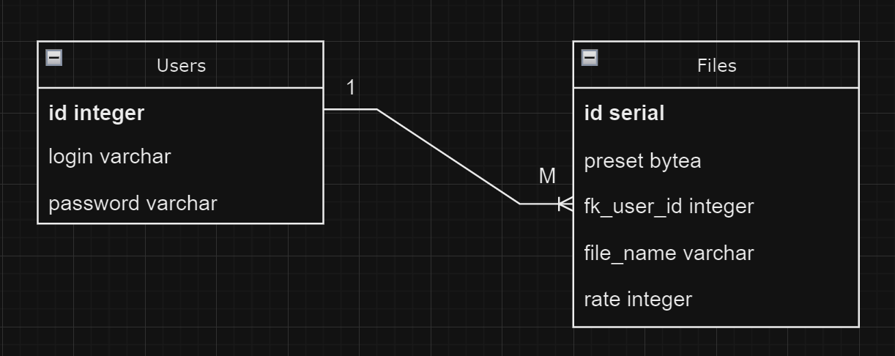

Рисунок 4 – Концептуальная модель БД